Prénom:________________
Penses-tu que les liquides se dissolvent tous dans l’eau?
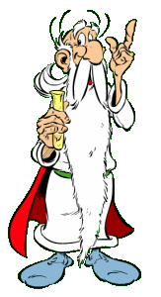

Je te suggère ce matériel :
Alcool isopropylique (alcool à friction)
Sirop de maïs
Huile végétale
De l’eau
Des gobelets
Une paille
Deux cuillères à mesurer

Suggestions de matériel que tu aimerais utiliser : ______________________________________________________________________________________________________________________________________________________________________________________________________________________________________________________________________________________________________________________________________________________
Protocole (marche à suivre) Écris en équipe les étapes de ton expérience pour découvrir si l’eau dissout bien tous les liquides.
1-______________________________________________________
________________________________________________________
2-_______________________________________________________
_________________________________________________________
3-_______________________________________________________
_________________________________________________________
4-_______________________________________________________
_________________________________________________________
5-_______________________________________________________
_________________________________________________________
_________________________________________________________
_________________________________________________________
Hypothèse : Penses-tu que tous les liquides se dissolvent bien dans l’eau? ______________________________________________________________________________________

Bonne expérimentation!!!

Observations Que constates-tu? Que remarques-tu Écris tes observations sur chacun des mélanges.
_________________________________________________________________________________________________________________________________________________________________________________________________________________________________________________________________________________________________________________________________________________________________________________________________________________________________________________________________________________________________________________________________
Est-ce que ton hypothèse était juste? __________________________________________________________________________________________________________________

Conclusion :____________________________________________________________________________________________________________________________________________________________________________________________________________________________________________________________________________________
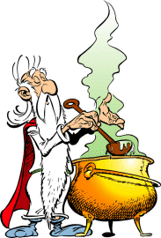
Maintenant, que nous savons, que ce n’est pas tous les liquides qui se dissolvent bien dans l’eau. Allons découvrir quel liquide sera plus porté à flotter sur un autre?

Conclusion de l’expérience sur la flottabilité des liquides :
_______________________________________________________________________________________________________________________________________________________________________________________________________________________________________________________________________________________________________________________________________________________________________________________________________________
Wow! Nous avons travaillé la solubilité et la flottabilité d’un liquide. Maintenant, pensez-vous que certains mélanges peuvent faire des réactions spéciales?

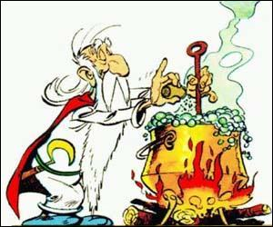
Allons vérifier ce que certains ingrédients font sur ces petites boules…

Matériel nécessaire :
- Des boules de naphtaline (boules à mites)
- Du vinaigre
- Du bicarbonate de soude
- De l’eau
- Un bocal en verre transparent
- Une petite cuillère

Hypothèse : Que va-t-il se passer en mettant les boules dans l’eau avec le vinaigre et le bicarbonate de soude? __________________________________________________________________________________________________

Protocole :
- Remplis le bocal avec de l’eau, ajoute deux cuillerées de vinaigre et de bicarbonate de soude et remue lentement.
- Plonge les boules de naphtaline (si elles sont trop lisses, grattes-les un peu pour les rendre rugueuses)
- Observe et note tes observations

Observations : ______________________________________________________________________________________________________________________________________________________________________________________________________________________________________________________________________________________________________
Illustration de tes observations :

Conclusion :
______________________________________________________________________________________________________________________________________________________________________________________________________________________________________________________________________________________________________
Explications pour les enseignants sur l’expérience:
Naphtaline sautillante

Observations : Au début, les boules descendent au fond. Puis, des petites bulles s’agglutinent sur les boules et les font remonter. Elles descendent à nouveau et remontent encore et cela plusieurs fois.
Explications : C’est parce que le vinaigre et le bicarbonate de soude en se mélangeant ont libéré un gaz. C’est du gaz carbonique, qui dans l’eau forme des bulles. Le gaz carbonique, comme tous les gaz, est plus léger que l’eau et flotte. Quand les bulles se collent sur la naphtaline, elles la portent vers le haut. Puis, elles se détachent et se dispersent dans l’air; là la boule de naphtaline redevient lourde et repart vers le fond pour, à nouveau, être transportée par de nouvelles bulles.

